北京师范大学珠海分校
本科生毕业论文撰写格式

一、毕业论文结构图

题名
著者及联系方式
前置部分（正文前项目） 摘要
关键词
英文题名、摘要、关键词

引言（绪论）
本论
主体 结论
参考文献
致谢（根据情况，可选）

二、论文主要组成部分撰写要求

（一）前置部分
1.题名
题名即题目或标题，应以最简明的词语反映论文最重要的思想内容。题名中应避免使用非公知公用的缩略语、字符、代号以及结构式和公式，要简洁明了，最好控制在12个字以内（最多不超过20字，必要时可加副题名）。
2. 著者及联系方式
著者姓名、学院及学号。
3.摘要
摘要或提要是正文的高度概括和浓缩。每篇毕业论文应有300字左右的中文摘要。如果要用外语书写论文，除用外语书写摘要外，应在文后附中文摘要。
4.关键词
在摘要的下方，列出3—5个能概括论文主要主题、符合学科规范、有特定含义的通用名词术语作为关键词。关键词之间应以分号分隔。
5.英文题名、摘要和关键词

（二）主体
主体包括论文正文和参考文献。正文要求层次清楚、概念准确、判断真实、内容周详严谨、论证严密有力，形成一个完整的逻辑系统。论文篇幅文科一般为7000—9000字，理科一般为5000—7000字。论文主体由如下几部分组成：
1.引言（绪论）
简要交代研究的缘起、目的、背景、前人已有的工作和现在研究的理论依据、实践基础、预期结果及在相关领域的地位、作用和意义等。
2.本论
是论文的主体与核心。详细阐述研究的材料与方法、结果与讨论等，特别是阐明自己所提出的新的独创性见解。
3.结论
对论文的研究成果做简要概括。
4．注释
注释主要是著录在正文页脚下，对本页某些词句和内容的解释或补充说明，也有人将本页某处引用的参考文献著录在页脚下。
除非特别必要，请毕业论文著者不要采用脚注形式著录参考文献，而将其统一著录在正文后的“参考文献”部分。
5.参考文献
参考文献指论文作者在研究和写作中所参考的主要文献资料。参考文献应按国家标准局制定的《文后参考文献著录规则》（GB7714—87）规定著录在论文正文之后。
（1）参考文献著录项目及要求
①责任者：作者、编者、译者等。多个责任者之间以“，”分隔。主要责任者只列姓名，其后不加“著”、“编”、“主编”、“合编”等责任说明；
②文献题名：篇名或书名、版本（初版省略）；
③引用文献类型及载体类型标识，根据GB3469规定按下表规定
著录：
参考文  献类型 | 专著 | 论文集 | 报纸  论文 | 期刊  论文 | 学位  论文 | 报告 | 标准 | 专利
文献类  型标识 | M | C | N | J | D | R | S | P
④出版项（出版地、出版者、出版年）；
⑤文献出处；
⑥文献起止页码。
（2）引用不同类型参考文献著录格式
①引用专著、论文集、学位论文、报告著录格式
[序号]主要责任者.文献题名[文献类型标识] .出版地：出版者，出版年.起止页码（可选）.
A.引用专著著录实例
[1] 刘国钧，陈绍业，王凤翥．图书馆目录[M]．北京：高等教育出版社，1957.15-18．
B．引用论文集著录实例
[2] 辛希孟．信息技术与信息服务国际研讨会论文集：A集[C]．北京：中国社会科学出版社，1994．
②引用期刊论文著录格式
[序号]主要责任者．文献题名[J]．刊名，年，卷(期)：起止页码．
著录实例：
[3] 何龄修．读顾城《南明史》[J]．中国史研究，1998，(3)：167．
[4] 金显贺，王昌长，王忠东等．一种用于在线检测局部放电的数字滤波技术[J]．清华大学学报(自然科学版)，1993，33(4)：62-63．
③引用报纸文章著录格式
[序号]主要责任者．文献题名[N]．报纸名，出版日期(版次)．
著录实例：
[5] 谢希德．创造学习的新思路[N]．人民日报，1998-12-25(10)．

三、论文中的图、表和公式
1．图
包括图本身和其正下方的图的编号及图题。论文中图的编号从“1”开始顺序编排，不要出现“见下图”字样。图的编号和图题文字比正文文字小一个字号，用黑体居中。
图排版实例：
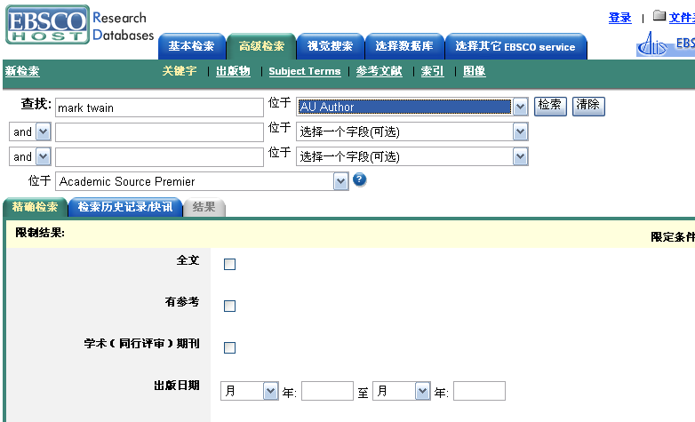
图1 EBSCO高级检索页面

2．表排版实例：
由“表”本身和其正上方的表的编号及表题构成。表的编号从“1”开始顺序编排，不要出现“见下表”字样。表的编号和表题文字比正文文字小一个字号，用黑体居中。
表排版实例：
表3 2009年部分大学发表论文情况表
学校名称 | 学校类型 | 2009年中国校  友会网排名 | 期刊上发表论文数量（篇）
学校名称 | 学校类型 | 2009年中国校  友会网排名 | 总数量 | 核心期刊发文数量
北京师  范大学 | 研究型 | 大学第14名 | 6866 | 1707
暨南大学 | 研究教学型 | 大学第71名 | 2899 | 871
北华大学 | 教学研究型 | 大学第326名 | 776 | 103
肇庆学院 | 教学型 | 大学第518名 | 641 | 97
浙江大学宁波理工学院 | 教学型  （独立学院） | 独立学院第二名 | 262 | 59

3．公式
序号一律采用阿拉伯数字分章依序编排；如：“式13”、“式5”，其标注应于该公式所在行的最右侧。公式书写方式应在文中相应位置另起一行居中横排，对于较长的公式，只可在符号处（+、-、*、/、≤≥等）转行。
如图表较多，可以分别列出清单置于目录页之后。图表的清单应有序号、图（表）题和页码。
公式排版实例：
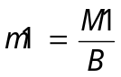 式1
四、论文中的篇章标号
著者在论文中可采用以下两套标号系统的任何一套标明论文各部分内容的层次和顺序：
第一套标号系统：
一、 （一级标题，常用黑体）
（一） （二级标题）
1． （三级标题，常用黑体）
（1） （四级标题）
① （五级标题）
第二套标号系统：
1 （一级标题）

1.1 （二级标题）
1.1.1 （三级标题）

1.1.1.1 （四级标题）

1.1.1.1.1 （五级标题）

1.2 （二级标题）

使用两套标号系统时应注意：
1．在同一篇论文中，两套标号系统中的标识符号不可混用。
2. 在使用某套标号系统时，各级标题的标号形式要全文统一。
五、论文打印装订要求
1．论文用A4(210 mm×297 mm)大小的白纸双面打印（封面、论文写作说明、论文评定表用单面）并装订（左装订）成册。装订线：1 cm。页边距：上2.5cm，下2.5cm，左2cm，右2cm。
2． 页码：位于页脚五号居中，前置部分单独编排页码，正文部分编排页码格式按论文模版所示。
3．封面“论文题目”线上字体为楷体_GB2312，三号字，加粗。“学院、专业、学号、学生姓名、指导教师姓名、指导教师职称、指导教师单位”等线上字体为楷体_GB2312，小三号字。
4.论文文档格式
论文题目：小二号黑体；一级标题：三号黑体；二级标题：四号黑体；三级标题： 小4号宋体；正文、参考文献： 小4号宋体。注释：五号宋体。论文全文均采用1.5行距。
5、装订顺序：封面、论文写作声明和使用授权说明、中文摘要、英文摘要、目录、正文（包括注释）、参考文献、致谢、论文评定表、封底。
六、说明
此论文撰写格式和打印要求较为简略和抽象，如有不详之处请参阅北京师范大学珠海分校本科生毕业论文参考样稿。

教务处
2015年11月9日

